XÂY DỰNG WEBSITE BÁN SÁCH

Đặc tả yêu cầu phần mềm
Version 4 .0

Danang, Mar 2025

TABLE OF CONTENTS
TABLE OF CONTENTS 2
1. DOCUMENT HISTORY 4
2. REFERENCE DOCUMENTS 4
3. DISTRIBUTION LIST AND APPROVALS 5
4. INTRODUCTION 5
4.1 Purpose 5
4.2 In Scope 5
5. OVERVIEW 6
5.1 Actors 6
5.2 System Use Case Diagram 7
6. Functional Description 8
6.1 Trang chủ của trang web: 8
6.2 Trang nội dung tin rao vặt 14
6.3 Trang đăng ký thành viên 17
6.4 Trang đăng nhập 19
6.5 Trang thông tin cá nhân 21
6.6 UC04-01-01 Xem và duyệt tin rao vặt 32
6.7 UC04-01-02 Thêm, xoá tin rao vặt 34
6.8 UC04-02-01 Thêm / Sửa / Xoá mục chính / con 35
6.9 UC04-03-01 Thêm / Sửa / Xoá thông tin người dùng 37
6.10 UC04-04-01 Thêm / Sửa / Xoá banner quảng cáo 40
6.11 UC04-05-01 Cấu hình mail server 41
7. NON-FUNCTIONAL REQUIREMENTS AND OTHERS 42
Performance 42
Scalability 42
Security 43
Infrastructure 43
Browser 43
Reliability 43
Purchased Components 43
Interfaces 43
Extensibility 43
Assumptions 43
8. APPENDIX 44

DOCUMENT HISTORY
Date | Summary of Changes | Version
16/01/2025 | Software Requirements Specification | 1.0
20/01/2025 | Tạo mới | 1.0

REFERENCE DOCUMENTS
Document Name | Description
Đặc tả giải pháp xây dựng website bán sách | Chỉ mới xem qua cách mô tả chi tiết các chức năng
http://fahasa.com | 1 website bán sách
http://tiki.com | 1 website bán sách

DISTRIBUTION LIST AND APPROVALS
This document is distributed to the following stakeholders to get their valuable comments and corrections.
Name | Title
- Phan Minh Vinh | Phân chia công việc cho các thành viên  Đưa ra những định hướng cho trang web cần thiết kế, cung cấp tài liệu, Requirement Outline  Đặc tả các use-case phân hệ thành viên  Hoàn chỉnh các mục 6.11-6.15
- Nguyễn Văn Toàn | Tìm kiếm tài liệu, xây dựng các màn hình căn bản  Đặc tả các use-case phân hệ khách
- Phạm Võ Thế Anh | Tìm kiếm tài liệu  Hỗ trợ các thành viên về chọn Data, bố cục các màn hình
4. Nguyễn Quang Vinh | Tìm kiếm tài liệu  Đặc tả các use - case phân hệ administrator  Thiết kế các lỗi xảy ra
5. Ngô Văn Thuận | Đặc tả các use - case phân hệ administrator  Bổ sung mô tả các use-case  Thiết kế các màn hình quản trị.

INTRODUCTION

Purpose
Mua bán sách là một nhu cầu thiết yếu đối với mọi người, đặc biệt là những ai yêu thích đọc sách hoặc tìm kiếm tài liệu học tập và nghiên cứu.
Trang web được thiết kế nhằm đáp ứng nhu cầu mua bán, trao đổi sách của cá nhân hoặc tổ chức.
Thông tin về các đầu sách, thể loại, và giá cả được truyền tải đến người sử dụng một cách nhanh chóng và hiệu quả, giúp người dùng dễ dàng tìm kiếm và sở hữu những cuốn sách mà họ cần.

In Scope
- Phạm vi công việc của dự án:
Website bán sách được thiết kế để hoạt động trên phạm vi toàn quốc, tạo điều kiện thuận lợi cho việc mua bán và trao đổi sách ở bất kỳ đâu.
Mọi người trong khu vực có nhu cầu mua, bán sẽ chọn tỉnh, thành phố xong đăng lên website và sử dụng các chức năng của website tuỳ vào phân hệ sử dụng.

OVERVIEW

Actors
Sơ đồ dưới đây miêu tả các hành động của người dùng trong hệ thống. Trong hệ thống có 3 phân hệ, mỗi phân hệ có hành động của mình khi vào hệ thống căn cứ vào quyền lợi của mình.
Người dùng | Mô tả
Administrator ( Quản trị viên) | Là những người quản lý website theo dõi và quản lý toàn bộ người dùng và hoạt động của hệ thống. Administrator có tài khoản riêng để truy cập vào trang quản lí và được phép sử dụng các công cụ quản lý website tại trang này.  Gồm các chức năng:  - Thêm, sửa, xóa, xem danh sách sách  - Xem danh sách thống kê sản phẩm  - Xuất file báo cáo excel  - Tìm kiếm, lọc danh sách hiện có  - Thêm / Sửa / Xóa banner quảng cáo.  - Cấu hình mail server.
Khách ( Không nhất thiết phải có tài khoản) | Gồm các chức năng:  - Xem danh sách các sản phẩm sách (chính / con).  - Tìm kiếm sản phẩm:  + Theo danh mục  + Theo thể loại  + Theo từ khóa bất kì  - Đăng ký tài khoản thành viên thông thường  - Xem thông tin liên hệ người dùng khác  - Liệt kê các sách: (theo giá / tác giả)  - Xem nội dung một quyển sách  - Gửi thắc mắc về cho quản trị viên(email)
Tài khoản thành viên thường | Là người đã đăng ký tài khoản tại website và tài khoản đã được kích hoạt  Gồm các chức năng của phân hệ Khách và thêm các chức năng:  - Đăng nhập  - Đăng xuất  - Thay đổi hoặc lấy lại mật khẩu  - Xem thông tin cá nhân:  + Chỉnh sửa thông tin cá nhân.  - Đặt sách.  - Xem lịch sử mua sách.  - Feedback.

System Use Case Diagram
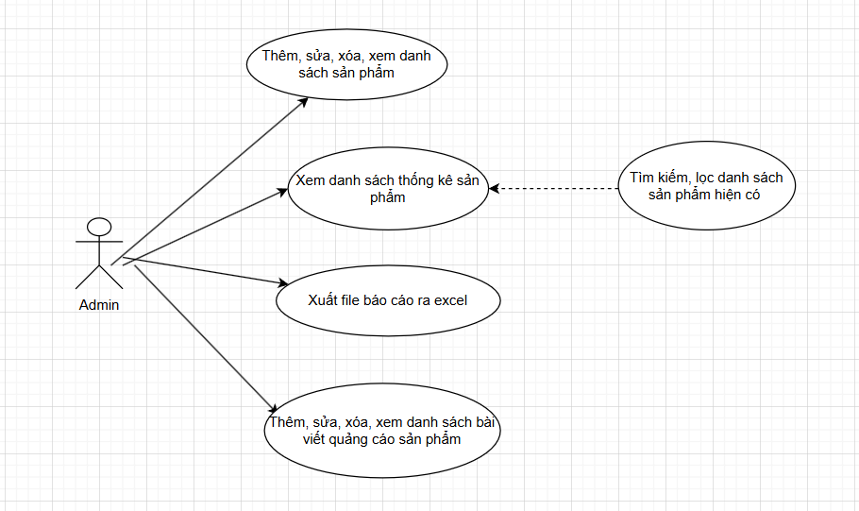
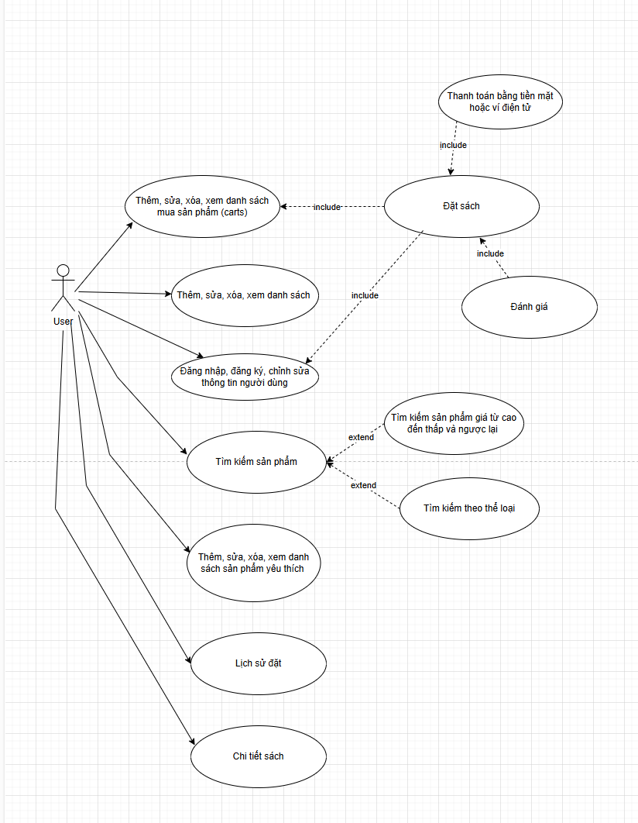

Functional Description

Trang chủ của trang web: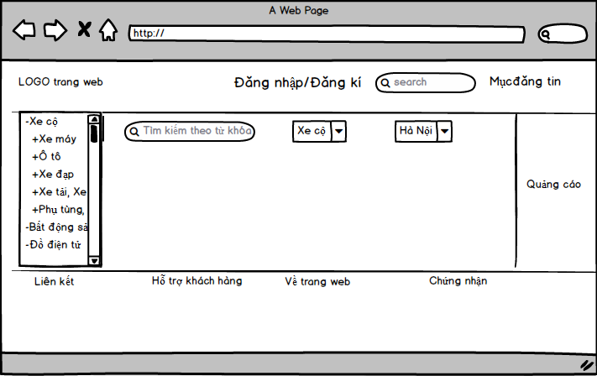

UC 01-01-01 Xem danh mục rao vặt chính của trang web
Screen | Xem danh mục rao vặt chính của trang web
Description |  | Cho phép người dùng xem danh mục rao vặt
Screen Access |  | Người dùng điền URL của trang web vào trình duyệt
Screen Content
Item |  | Type | Data |  | Description
LOGO trang web |  | LINK |  |  | Khi click vào Logo người dùng sẽ quay về trang chủ của website
Đăng nhập/đăng tin |  | LINK |  |  | Khi người dùng click vào mục này hệ thống sẽ mở ra form đăng nhập hoặc đăng kí
Search |  | LINK |  |  | Hệ thống sẽ chuyển sang màn hình tìm kiếm của trang web khi người dùng click vào đây
Mục đăng tin |  | LINK |  |  | Hệ thống sẽ mở form đăng tin cho người dùng
Menu dọc |  | List |  |  | Hiển thị danh sách các mục rao vặt của trang web
Giới thiệu về trang web |  | Text Area |  |  | Giới thiệu chung về cơ cấu chính sách… của website
Footer |  | Link |  |  | Chứa các website liên kết với hệ thống,gửi thắc mắc…
Screen Actions
Action Name |  | Description |  | Success |  | Failure

UC 01-01-02 Xem danh mục rao vặt con của trang web
Screen | Xem danh sách danh mục con
Description |  | Xem danh sách các danh mục con trong 1 danh mục chính cụ thể
Screen Access |  | Người dùng kích chọn vào một danh mục chính
Screen Content
Item |  | Type | Data | Description
Danh mục cha |  | List |  | Danh sách các danh mục cha
Danh mục con |  | List |  | Danh sách các danh mục con
Screen Actions
Action Name |  | Description |  | Success | Failure

UC01-04-01 Đăng tin rao vặt
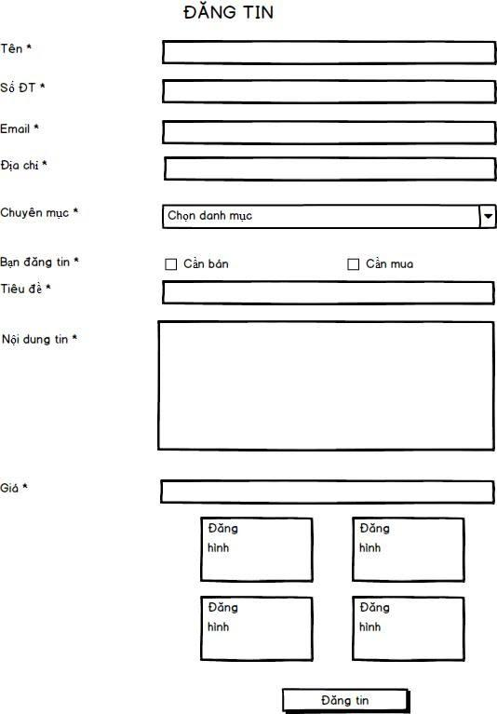
Screen | Đăng tin rao vặt
Description |  | Tạo mẫu đăng tin rao vặt cho người dùng
Screen Access |  | Người dùng click vào mục Đăng tin
Screen Content
Item |  | Type | Data | Description
Tên |  | Text field – String (50) |  | Tên người đăng tin
SĐT |  | Label – Number (10) |  | Số ĐT người đăng (di động hoặc đt bàn)
Email |  | Text field – String (50) |  | Email người đăng tin
Địa chỉ |  | Text field – String (50) |  | Địa chỉ người đăng tin
Chuyên mục |  | Dropdown list – String (50) |  | Chọn mục cần đăng  VD Xe, đồ điện tử….
Bạn đăng tin |  | Checkbox |  | Chọn mục cần mua hay cần bán
Tiêu đề |  | Text field – String (50) |  | Tiêu đề của tin đăng
Hình |  | File |  | Thêm ảnh của tin rao vặt vào phần đăng tin
Nội dung tin |  | Text field – String (1000) |  | Nội dung của mục cần đăng
Giá |  | Label – Number (10) |  | Giá của sản phẩm cần bán-mua có thể nhập hoặc không.
Đăng tin |  | Button |  | Chấp nhận dữ liệu
Screen Actions
Action Name |  | Description | Success |  | Failure
Đăng tin |  | Sau khi nhập xong tất cả thông tin người dùng ấn vào button Đăng tin để duyệt dữ liệu | Sau khi QTV duyệt sẽ gửi thông báo cho người dùng qua email đối với khách và qua tin nhắn đối với thành viên của website |  | - Thông báo đăng tin thất bại kèm theo lỗi:  TH1: Không nhập dữ liệu vào item bắt buộc và nhấn nút “Đăng kí” → Hiển thị thông báo “ Hãy nhập dữ liệu vào trường bắt buộc”  TH2: Nếu nhập số đt quá ngắn và ấn nút Đăng kí → Hiển thị thông báo “ SĐT phải từ 10-11 số. Vui lòng nhập lại.”  TH3: Nếu nhập sai định dạng của email và ấn nút Đăng kí → Hiển thị thông báo “Email có dạng somebody@gmail.com, somebody@yahoo.com  TH4: Nếu không chọn danh mục rao vặt và ấn nút Đăng kí → hiển thị thông báo “ Bạn chưa chọn chuyên mục. Vui lòng chọn chuyên mục cần đăng.”  TH5: Nếu chưa check vào mục cần bán hay mua →hiển thị thông báo: “Bạn chưa chọn mục cần bán hay mua. Vui lòng chọn mục.”  - Không điền tiêu đề: Giữ nguyên các thông tin đã nhập hiển thị thông báo: “Vui lòng nhập tiêu đề bài viết ví dụ Lumia 535, Xe máy Sirius…”

UC01-02-01 Tìm kiếm
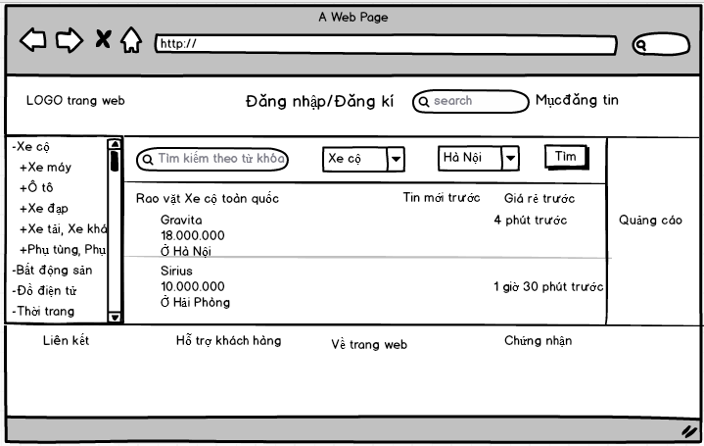
Screen |  | Tìm kiếm
Description |  |  | Cho người dùng tìm kiếm món hàng mình cần theo tên, danh mục, hoặc tỉnh thành.
Screen Access |  |  | Người dùng click vào mục Search trên trang chủ của hệ thống.
Screen Content
Item |  |  | Type | Data | Description
Tìm kiếm theo từ khóa |  |  | Textbox (45) |  | Giúp người dùng tìm kiếm theo tên sản phẩm
Tìm kiếm theo danh mục |  |  | Combobox |  | Giúp người dùng tìm kiếm theo danh mục sản phẩm
Tìm kiếm theo tỉnh thành |  |  | Combobox |  | Giúp người dùng tìm kiếm sản phẩm theo tỉnh thành
Tin mới trước |  |  | Link |  | Liệt kê tất cả các sản phẩm liên quan đến từ khóa theo giờ đăng tin gần nhất trước
Giá rẻ trước |  |  | Link |  | Liệt kê tất cả các sản phẩm liên quan đến từ khóa theo giá sản phẩm rẻ nhất trước
Tìm |  |  | Button |  | Chấp nhận dữ liệu
Screen Actions
Action Name | Description |  |  |  | Success | Failure
Tìm | Sau khi người dùng điền vào ô tìm kiếm theo danh mục, tên sản phẩm hoặc theo tỉnh thành rồi click vào button “Tìm” |  |  |  | Hệ thống sẽ liệt kê tất cả sản phẩm theo từ khóa mà người dùng đã điền | - Hệ thống hiển thị thông báo “Sản phẩm bạn tìm không có. Bạn có muốn tìm món hàng khác?”  - Nếu người dùng không nhập gì mà ấn button “Tìm” thì hiển thị tất cả các tin rao vặt.

UC01-01-03 Liệt kê bài đăng
Screen | Liệt kê các bài đăng được cập nhật lên trang web
Description |  | Hiển thị tất cả các tin đã qua kiểm duyệt lên trang tin
Screen Access |  | Truy cập vào trang chủ trang web hoặc chọn các danh mục hoặc tìm kiếm tin rao vặt
Screen Content
Item |  | Type | Data | Description
Gravita |  | Link |  | Tên tiêu đề của sản phẩm trong mục đăng tin.
Screen Actions
Action Name |  | Description |  | Success | Failure
Xem |  | Khi click vào tiêu đề của một tin nào đó hệ thống sẽ chuyển sang màn hình chứa toàn bộ thông tin của tin đăng |  | Hệ thống chuyển sang màn hình xem tin rao vặt | Không chuyển sang màn hình xem tin rao vặt

Trang nội dung tin rao vặt
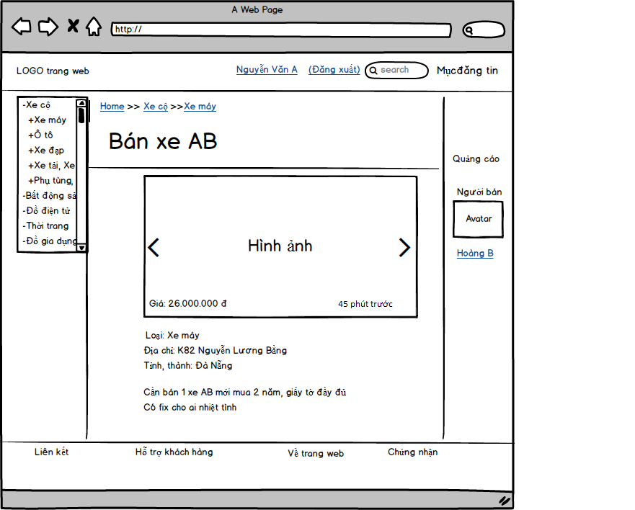

UC01-01-09 Xem nội dung bài rao vặt
Screen | Xem nội dung của tin rao vặt
Description |  | Hiển thị nội dung của tin rao vặt. Các thông tin về danh mục, thời gian, giá, người đăng…
Screen Access |  | Click vào một tin xuất hiện ở bảng tin
Screen Content
Item |  | Type | Data |  | Description
Tin rao vặt |  | Link |  |  | Tin rao vặt hiển thị ở bảng tin
Nội dung tin |  | Text |  |  | Nội dung bản tin
Screen Actions
Action Name |  | Description |  | Success |  | Failure
Xem |  | Khi click vào xem tin rao vặt ở bảng tin. Hệ thống sẽ chuyển đến trang hiển thị nội dung tin rao vặt |  | Hệ thống hiển thị đầy đủ nội dung của trang rao vặt |  | - Hệ thống không hiển thị đầy đủ nội dung hoặc báo nội dung bị lỗi  - Hệ thống hiển thị nội dung bài đăng của tin khác

UC01-03-02 Xem thông tin người dùng khác

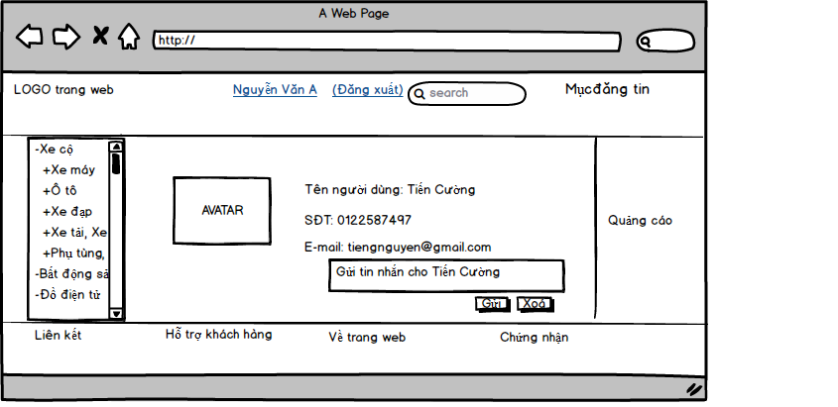
Screen | Xem thông tin người dùng khác
Description |  | Xem các thông tin liên hệ của một người đăng tin đang xem
Screen Access |  | Click vào button xem thông tin
Screen Content
Item |  | Type | Data | Description
Xem thông tin |  | Button |  | Button cho phép truy cập vào trang thông tin cá nhân của một người dùng
Screen Actions
Action Name |  | Description |  | Success | Failure
Xem |  | Khi click vào button xem thông tin, hệ thống sẽ chuyển đên trang thông tin cá nhân của người dùng |  | Hệ thống hiển thị đầy đủ trang thông tin cá nhân của người dùng | Hệ thống không hiển thị ra người dùng, hoặc thông báo lỗi người dùng không tồn tại

UC02-02-02 Nhắn tin cho người khác
Screen | Nhắn tin cho người khác
Description |  | Gửi tin nhắn giữa các thành viên với nhau
Screen Access |  | Phần gửi tin nhắn trong xem thông tin người dùng
Screen Content
Item |  | Type | Data | Description
Gửi |  | Button |  | Xác nhận gửi tin nhắn ở text box
Xoá |  | Button |  | Xoá trắng text box
Text box |  | Textarea |  | Nhập vào tin nhắn muốn gửi
Screen Actions
Action Name |  | Description |  | Success | Failure
Gửi |  | Click vào button gửi và tin nhắn trong text box được gửi cho người đăng tin và có 1 thông báo cho người nhận |  | Tin nhắn hiển thị trong hộp tin nhắn của mình và của người đăng tin | - Nếu phần text box để trống, thông báo “Bạn phải nhập vào thông tin”  - Nếu tin nhắn chưa gửi được, thông báo “Tin nhắn của bạn chưa được gửi”
Xoá |  | Xoá trắng text box |  | Text box không còn dữ liệu | Text box còn dữ liệu

Trang đăng ký thành viên
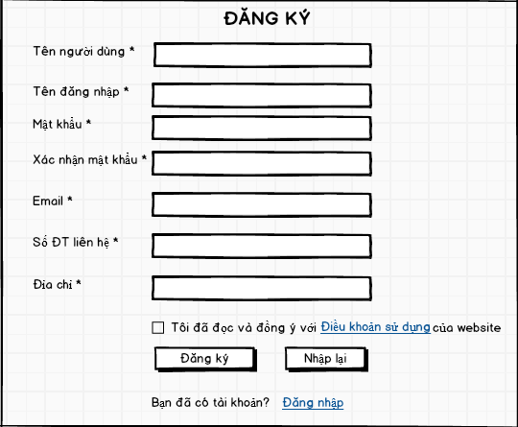

UC01-03-01 Đăng kí tài khoản
Screen |  | Đăng kí tài khoản
Description |  |  | Cho phép người dùng tạo tài khoản thành viên của website
Screen Access |  |  | Người dùng click vào mục Đăng nhập/Đăng kí trên trang chủ
Screen Content
Item |  |  | Type |  | Data |  | Description
Tên người dùng |  |  | Text field -String (45) |  |  |  | Họ tên của người dùng
Tên đăng nhập |  |  | Text field -String (45) |  |  |  | Tên dùng đăng nhập vào hệ thống
Mật khẩu |  |  | Text field -String (45) |  |  |  | Mật khẩu của người dùng
Nhập lại mật khẩu |  |  | Text field -String (45) |  |  |  | Xác nhận lại mật khẩu đã nhập
Email |  |  | Text field - String (50) |  |  |  | Email để liên lạc khi có thông báo
Tôi đồng ý với… |  |  | Checkbox |  |  |  | Xác nhận đã chấp nhận với điều khoản sử dụng của website
Điều khoản sử dụng |  |  | Checkbox |  |  |  | Mở màn hình hiên thị điều khoản sử dụng của trang web
Đăng kí |  |  | Button |  |  |  | Chấp nhận dữ liệu
Nhập lại |  |  | Button |  |  |  | Xóa tất cả dữ liệu để nhập lại
Đăng nhập |  |  | Link |  |  |  | Mở màn hình đăng nhập của hệ thống
Screen Actions
Action Name | Description |  |  | Success |  | Failure
Đăng kí | Điền tất cả các thông tin vào và nhấn nút “Đăng ký” |  |  | Chuyển sang màn hình đăng nhập của hệ hống |  | Hiển thị tin nhắn thông báo tài khoản tạo không thành công và hiển thị thông báo thông tin điền không chính xác ở những mục sai để người dùng nhập lại  TH1: Không nhập dữ liệu vào item bắt buộc và nhấn nút “Đăng kí” → Hiển thị thông báo “ Hãy nhập dữ liệu vào trường bắt buộc”  TH2: Điền kí tự đặc biệt vào ô tên người dùng → Hiển thị thông báo “Họ và tên không được phép nhập ký tự đặc biệt vui lòng nhập lại.”  TH3: Điền trùng tên đăng nhập: → Giữ nguyên thông tin đã nhập và hiển thị thông báo “Tên đăng nhập đã có,vui lòng nhập lại ! ”  TH4: Nhập các kí tự đặc biệt vào item Tên đăng nhập và nhấn nút “Đăng kí” → Hiển thị thông báo “Tên đăng nhập đã chỉ được nhập các kí tự chữ, số hoặc dấu _ ví dụ như asd123, ddd_aa…”  TH5: Điền mật khẩu dưới 6 kí tự và ấn nút đăng kí: → Giữ nguyên thông tin đã nhập và hiển thị thông báo “ Vui lòng điền mật khẩu (6-45 ký tự)”  TH6: Ở item xác nhận mật khẩu nếu nhập không giống với trường mật khẩu và nhấn nút “Đăng kí” → Hiển thị thông báo “ Xác nhận mật khẩu không đúng.Vui lòng nhập lại.”  TH7: Nếu nhập email đã tồn tại và nhấn nút đăng kí→ Hiển thị thông báo “ Email đã được đăng kí. Vui lòng nhập email khác.”  TH8: Nếu nhập sai định dạng của email và ấn nút Đăng kí → Hiển thị thông báo “Email có dạng somebody@gmail.com, somebody@yahoo.com  TH9: Nếu nhập số đt quá ngắn và ấn nút Đăng kí → Hiển thị thông báo “ SĐT phải từ 10-11 số. Vui lòng nhập lại.”  TH10: Không đồng ý điều khoản và ấn nút Đăng kí → Hiển thị thông báo “Bạn phải đồng ý với điều khoản của website!”
Nhập lại | Xóa tất cả các dữ liệu đã nhập |  |  | Đưa về trang đăng kí ban đầu, chưa có trường nào được nhập.

Trang đăng nhập

UC02-01-01 Đăng nhập
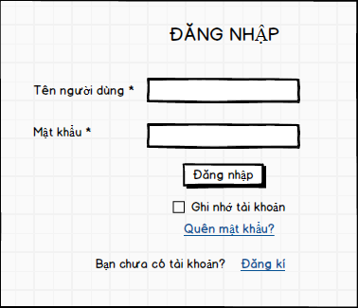
Screen | Đăng nhập
Description |  | Cho thành viên có tài khoản trong đăng nhập vào hệ thống
Screen Access |  | Người dùng click vào mục Đăng nhập/Đăng kí trên trang chủ
Screen Content
Item |  | Type | Data |  |  | Description
Tên người dùng |  | Text field -String (45) |  |  |  | Tên người dùng thành viên
Mật khẩu |  | Text field -String (45) |  |  |  | Mật khẩu của thành viên trong hệ thống
Đăng nhập |  | Button |  |  |  | Chấp nhận dữ liệu
Ghi nhớ tài khoản |  | Checkbox |  |  |  | Ghi nhớ tài khoản người dùng để lần đăng nhập sau không cần nhập lại
Quên mật khẩu |  | Link |  |  |  | Mở trang lấy lại mật khẩu của hệ thống
Đăng kí |  | Link |  |  |  | Mở trang đăng kí của hệ thống
Screen Actions
Action Name |  | Description |  | Success | Failure
Đăng nhập |  | Sau khi người dùng điền username và mật khẩu xong và ấn nút Đăng nhập |  | Hệ thống hiển thị thông báo đăng nhập thành công và chuyển đến giao diện trang chủ, tên tài khoản người dùng hiển thị ở link Đăng nhập/ Đăng ký | TH1: Không nhập dữ liệu vào item bắt buộc và ấn đăng nhập → Hiển thị thông báo “Bạn phải nhập dữ liệu vào trường bắt buộc.” Trở về màn hình đăng nhập.  TH2: Nhập vào item tên đăng nhập ký tự đặc biệt hoặc tên đăng nhập không có vd: dat@#$. →Hiển thị thông báo “Tên đăng nhập không hợp lệ. Yêu cầu nhập lại”. Trở về màn hình đăng nhập.  TH3: Nhập tên người dùng nhỏ hơn 6 ký tự hoặc lớn hơn 45 ký tự. Thông báo “Tên người dùng không hợp lệ. Yêu cầu nhập lại”. Trở về màn hình đăng nhập.  TH4: Nhập mật khẩu không đúng hoặc không đủ 6 kí tự trơ lên và nhấn nút Đăng nhập→ Hiển thị thông báo: “Mật khẩu không chính xác.Vui lòng nhập lại.”

UC02-01-03 Lấy lại mật khẩu
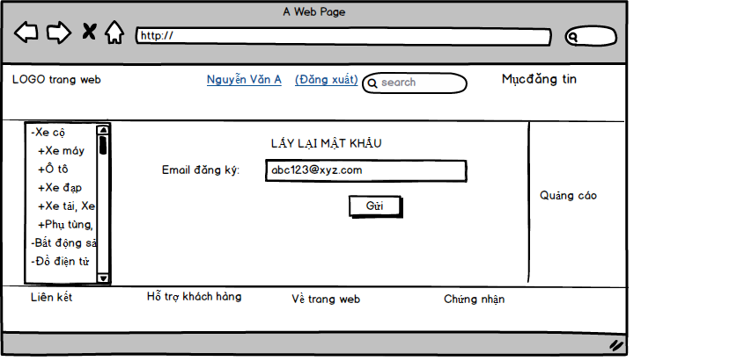
Screen | Lấy lại mật khẩu
Description |  | Nhập vào email đã đăng kí tài khoản để lấy lại mật khẩu đã mất
Screen Access |  | Click vào link quên mật khẩu ở phần đăng nhập
Screen Content
Item |  | Type | Data |  | Description
Quên mật khẩu |  | Link |  |  | Liên kết cho phép chuyển đến trang cung cấp thông tin lấy lại mật khẩu
Email |  | Textfiled(45) |  |  | Nhập vào email đã đăng ký tài khoản
Gửi xác nhận |  | Button |  |  | Xác nhận gửi địa chỉ mail
Screen Actions
Action Name |  | Description |  | Success | Failure
Gửi |  | Click vào button gửi để chuyển địa chỉ mail lên hệ thống |  | Hệ thống thông báo vào mail để lấy lại mật khẩu | TH1: Nếu không tìm thấy địa chỉ mail trong CSDL. Thông báo “Địa chỉ email không có trong hệ thống.Vui lòng kiểm tra lại”  TH2: Nếu không nhập mail và ấn nút→Hiển thị thông báo “Bạn chưa nhập email.Vui lòng nhập email”  TH3: Nếu email không đúng cấu trúc và ấn nút →Hiển thị thông báo “Định dạng email không đúng. Vui lòng nhập lại! ví dụ: example@abc.xyz”

Trang thông tin cá nhân

UC02-01-02 Đăng xuất
Screen | Đăng xuất tài khoản người dùng
Description |  | Người dùng sẽ đăng xuất ra khỏi tài khoản để kết thúc phiên sử dụng của mình
Screen Access |  | Click vào link Đăng xuất ở phần tài khoản
Screen Content
Item |  | Type | Data |  | Description
Đăng xuất |  | Link |  |  | Liên kết cho phép thoát khỏi tài khoản đang sử dụng
Screen Actions
Action Name |  | Description |  | Success |  | Failure
Đăng xuất |  | Thoát khỏi tài khoản đang sử dụng |  | Thoát khỏi tài khoản người dùng và chuyển về giao diện trang chủ |  | Vẫn giữ người dùng ở chế độ đã đăng nhập

UC02-01-05 Xem thông tin cá nhân
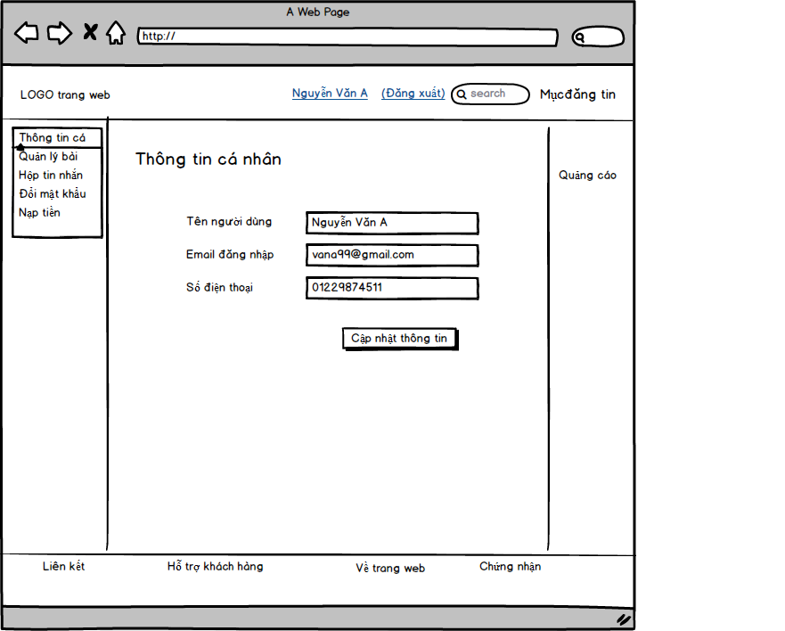
Screen |  | Xem thông tin cá nhân và chỉnh sửa thông tin
Description |  |  | Hiển thị các thông tin cá nhân của người dùng
Screen Access |  |  | Click vào liên kết xem thông tin cá nhân
Screen Content
Item |  |  | Type | Data | Description
Tên người dùng |  |  | Textfield(45) |  | Tên người dùng hiển thị ở bài rao vặt và các tác vụ khác(tin nhắn, báo cáo…)
Email |  |  | Textfield(45) |  | Hiển thị email đăng ký tài khoản
Số điện thoại |  |  | Textfield(45) |  | Hiển thị số điện thoại của người dùng
Lưu thông tin |  |  | Button |  | Lưu lại thông tin đã chỉnh sửa
Screen Actions
Action Name | Description |  |  |  | Success | Failure
Xác nhận lưu | Click vào button lưu thông tin để lưu những thông tin đã chỉnh sửa |  |  |  | Hệ thống thông báo lưu thông tin thành công | - Nếu tên người dùng để trống thì đặt lại tên người dùng hiện thời.  - Nếu email để trống thì đặt lại email hiện thời.  - Nếu nhập email trùng với email của người dùng khác thì thông báo “Email đã được sử dụng bởi người dùng khác”  - Nếu số điện thoại để trống thì đặt lại số điện thoại hiện thời.  - Nếu tên người dùng nhỏ hơn 6 ký tự hoặc lớn hơn 45 ký tự thì thông báo “Độ dài tên người dùng chỉ từ 6-45 ký tự”  - Nếu nhập sai cấu trúc mail thì thông báo “Mail không đúng cấu trúc! Ex: abc@xyz.com”

UC02-03-01 : Quản lý bài đăng
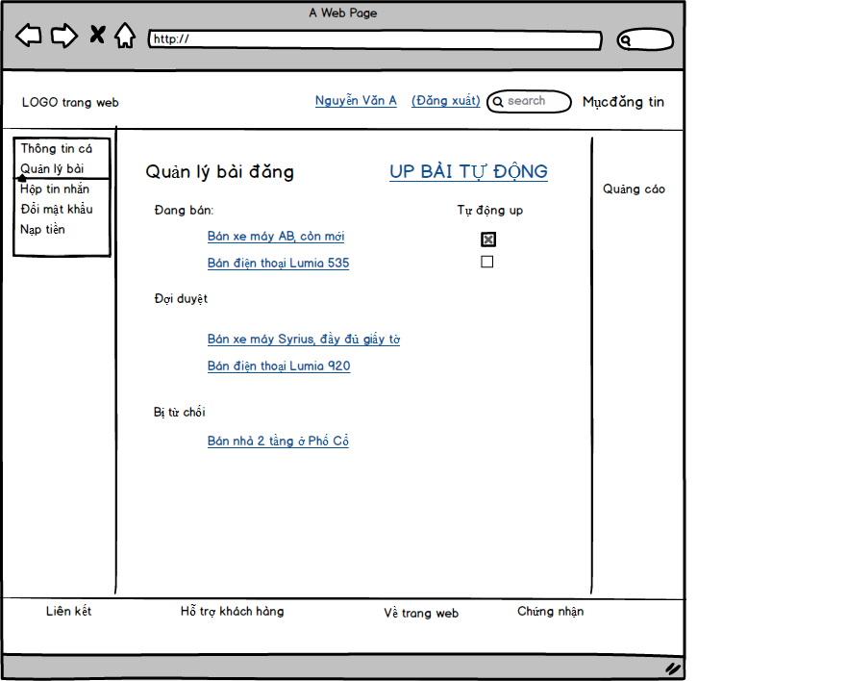
Screen | Quản lý bài đăng
Description |  | Xem danh sách các tin đã rao
Screen Access |  | Click vào liên kết Quản lý bài đăng trong trang cá nhân
Screen Content
Item |  | Type | Data | Description
Tin rao vặt |  | Link |  | Những liên kết của đến nội dung tin rao vặt mình đăng
Up tự động |  | Link |  | Liên kết đến chức năng up bài tự động
Screen Actions
Action Name |  | Description |  | Success | Failure
Chọn liên kết |  | Chuyển đến trang mới khi chọn vào liên kết |  | Chuyển đên trang up tự động nếu chọn liên kết up tự động  Chuyển đến trang nội dung tin nếu chọn liên kết tin rao vặt | Không chuyển đến trang yêu cầu
Chọn/Bỏ chọn checkbox úp tự động |  | Chọn vào checkbox của tin rao vặt tương ứng để vào liên kết up tự động cho tin đó.  Nếu tin nào đã được úp tự động thì nó hiện checkbox có dấu “X”.  Chọn vào checkbox có dấu “X” để hủy up tự động của tin tương ứng |  | - Nếu chọn vào checkbox chưa có dấu “X”, sẽ chuyển đến trang up tự động của tin tương ứng.  - Nếu chọn vào checkbox có dấu “X”, sẽ hủy chức năng up tự động của tin tương ứng

UC02-03-02 Up tự động
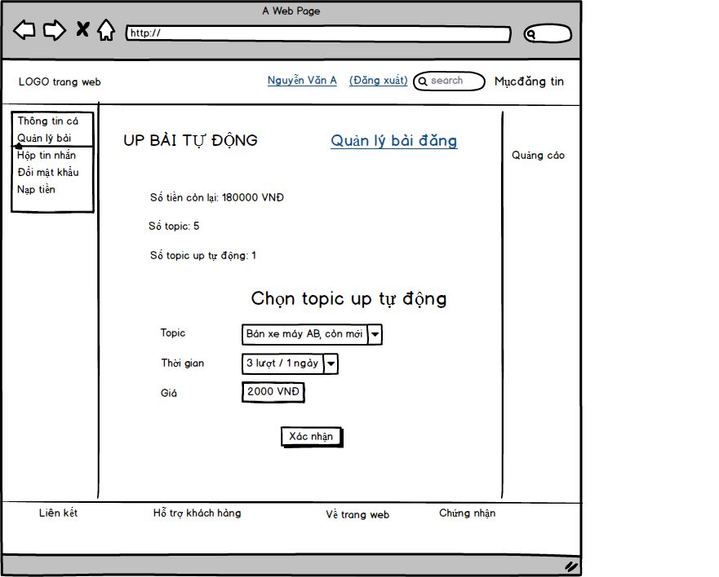
Screen | Úp bài tự động
Description |  | Bài rao vặt sẽ tự động được up lại dựa vào những tuỳ chọn trong phần up tự động
Screen Access |  | Vào xem trạng thái các topic trong trang cá nhân
Screen Content
Item |  | Type | Data |  | Description
Xem topic |  | Link |  |  | Hiển thị những topic đã đăng và những topic đang ở chế độ up tự động
Topic |  | Checkbox |  |  | Chọn topic cần up tự động
Thời gian |  | Checkbox |  |  | Chọn tần suất up tin tự động
Giá |  | Textfield |  |  | Hiển thị giá tương ứng với mục Thời gian
Xác nhận |  | Button |  |  | Xác nhận up bài tự động
Screen Actions
Action Name |  | Description |  | Success |  | Failure
Gửi xác nhận |  | Click vào button Xác nhận để hệ thống thực hiện yêu cầu up tin tự động |  | Hệ thống thông báo chọn up tin tự động thành công, chuyển tin vào danh sách topic up tự động và thực hiện up tin tự động đúng với thời gian đã định |  | - Nếu không chọn topic, thông báo “Bạn phải chọn 1 topic”  - Nếu không chọn thời gian,thông báo “Vui lòng chọn thời gian”  - Nếu không chọn topic,thời gian thông báo “Vui lòng điền đủ thông tin”  - Nếu số tiền trong tài khoản nhỏ hơn giá đăng tự động,thông báo “Số dư tài khoản không đủ,vui lòng nạp thêm tiền để sử dụng chức năng”  - Nếu tài không đủ tiền thì gửi tin nhắn về cho điện thoại người dùng thông báo: “Tài khoản của bạn không đủ để thực hiện chức năng up bài tự động. Vui lòng nộp thêm tiền. Cảm ơn bạn! ”

UC02-02-01 Xem tin nhắn của mình
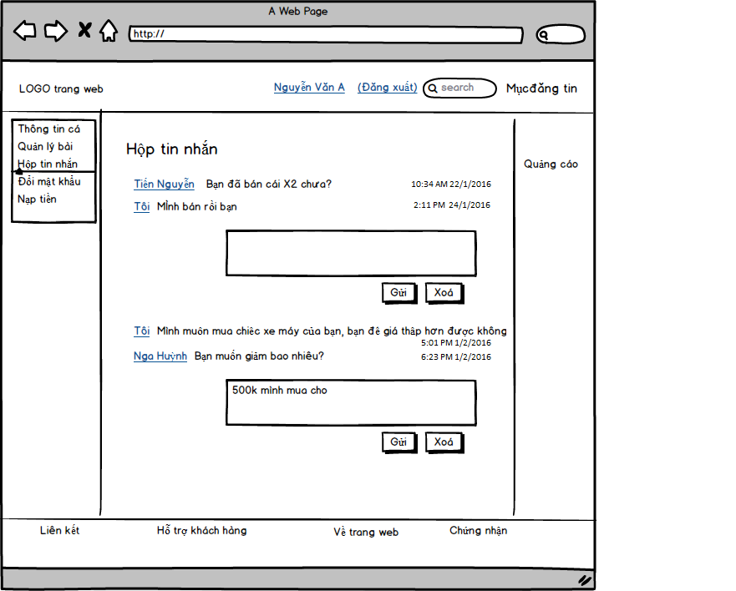
Screen | Xem hộp tin nhắn
Description |  | Hộp tin nhắn cho phép trao đổi thông tin giữa những người dùng với nhau
Screen Access |  | Click vào liên kết ở phần tin nhắn trong nội dung tin rao vặt và phần hộp tin nhắn trong trang cá nhân
Screen Content
Item |  | Type | Data | Description
Tên người dùng |  | Link |  | Hiển thị người nhắn tin
Gửi |  | Button |  | Xác nhận gửi tin nhắn ở text box
Xoá |  | Button |  | Xoá trắng text box
Text box |  | Textarea |  | Nhập vào tin nhắn muốn gửi
Thông báo |  | Alert |  | Thông báo có tin nhắn
Screen Actions
Action Name |  | Description |  | Success | Failure
Gửi |  | Click vào button gửi và tin nhắn trong text box được gửi cho người đăng tin và có 1 thông báo cho người nhận |  | Tin nhắn hiển thị trong hộp tin nhắn của mình và của người đăng tin | - Nếu phần text box để trống, thông báo “Bạn phải nhập vào thông tin”  - Nếu tin nhắn chưa gửi được, thông báo “Tin nhắn của bạn chưa được gửi”
Xoá |  | Xoá trắng text box |  | Text box không còn dữ liệu | Text box còn dữ liệu

UC02-01-04 Đổi mật khẩu
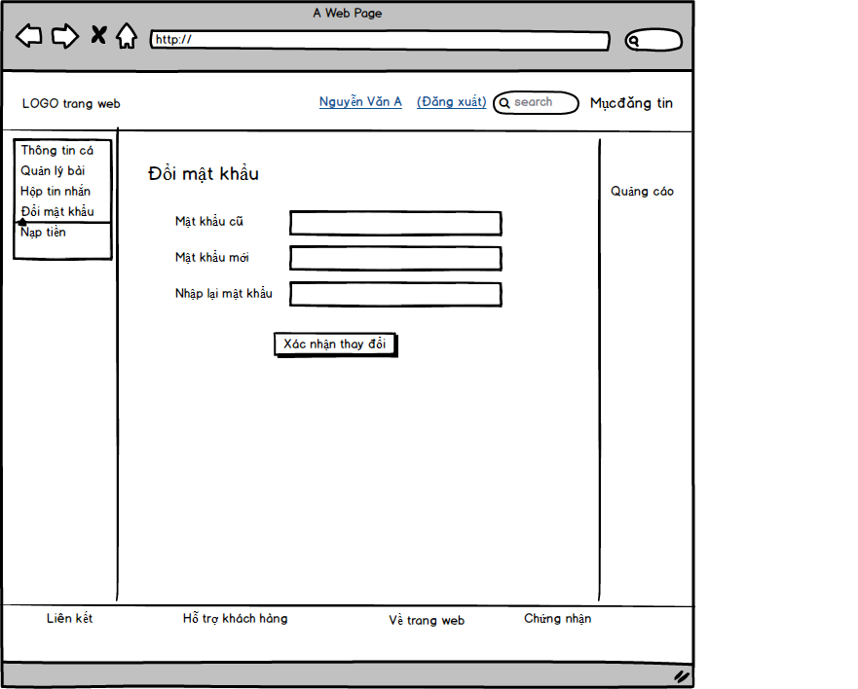
Screen | Đổi mật khẩu
Description |  | Thay đổi mật khẩu tài khoản
Screen Access |  | Chọn link thay đổi mật khẩu trong trang cá nhân
Screen Content
Item |  | Type | Data |  | Description
Đổi mật khâu |  | Link |  |  | Chuyển sang trang thay đổi mật khẩu
Mật khẩu cũ |  | Textfield(45) |  |  | Nhập vào mật khẩu cũ
Mật khẩu mới |  | Textfield(45) |  |  | Nhập vào mật khẩu mới
Nhập lại mật khẩu |  | Textfield(45) |  |  | Nhập lại mật khẩu mới
Xác nhận thay đổi |  | Button |  |  | Xác nhận thay đổi sang mật khẩu mới
Screen Actions
Action Name |  | Description | Success | Failure
Xác nhận |  | Click vào button xác nhận thay đổi sang mật khẩu mới | Hệ thống thông báo thay đổi mật khẩu thành công | TH1:Không nhập một trong những trường bất kì. Thông báo “Bạn phải nhập vào tất cả các trường”.  TH2: Trường Mật khẩu mới và Nhập lại mật khẩu không giống nhau.→ Hiển thị thông báo “Mật khẩu mới và xác nhận mật khẩu không khớp”.  TH3: Trường Mật khẩu cũ không đúng. →Hiển thị thông báo “Mật khẩu bạn nhập không chính xác”. Trở về giao diên thay đổi mật khẩu, xoá trắng tất cả các trường.

UC02-01-06 Nạp tiền
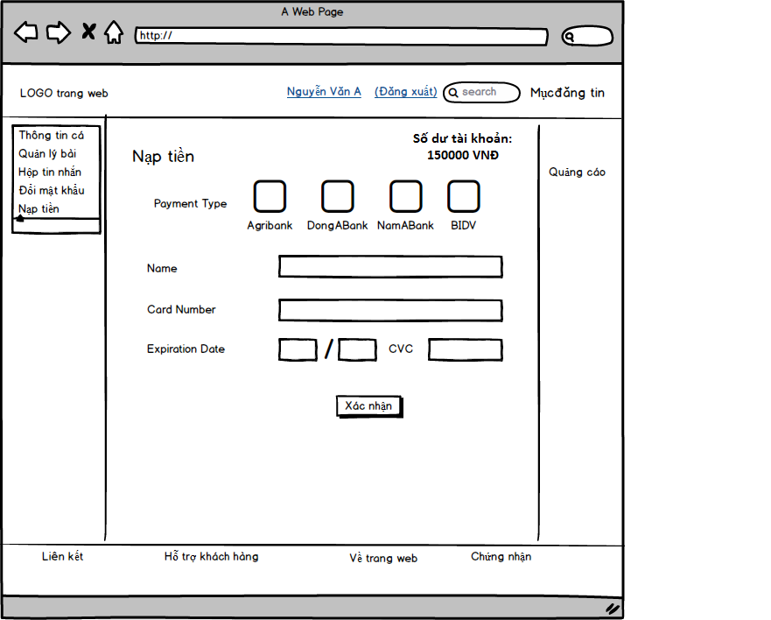
Screen | Nạp tiền
Description |  | Nạp tiền vào tài khoản thành viên
Screen Access |  | Chọn vào liên kết Nạp tiền ở trong trang cá nhân
Screen Content
Item |  | Type | Data |  | Description
Payment type |  | List |  |  | Danh sách các ngân hàng hố trợ chuyển tiền
Name |  | Textfield(45) |  |  | Tên chủ thẻ ngân hàng
Card number |  | Textfield(45) |  |  | Số thẻ ngân hàng
Expiration Date |  | Textfield |  |  | Hạn sử dụng của thẻ
CVC |  | Textfield |  |  | Mã xác minh thẻ
Số dư tài khoản |  | Text |  |  | Hiển thị số tiền còn lại trong tài khoản của thành viên
Screen Actions
Action Name |  | Description |  | Success | Failure
Chọn ngân hàng |  | Chọn một ngân hàng người dùng có tài khoản ở đó |  | Chọn được ngân hàng và làm các bước nhập tiếp theo | - Chưa chon ngân hàng. Thông báo “Bạn phải chọn một ngân hàng”
Xác nhận |  | Click button xác nhận và thực hiện việc chuyển tiền vào tài khoản |  | Hệ thống thông báo chuyển tiền thành công | - Chưa nhập trường Card Number, thông báo phía trên trường Card Number “Bạn phải nhập số thẻ ngân hàng”  - Chưa nhập Expiration Date, thông báo trên trường Expiration Date “Bạn phải nhập hạn sử dụng của thẻ”  - Chưa nhập CVC, thông báo trên trường CVC “Bạn chưa nhập mã xác nhận thẻ”  - Trường Card Number sai, thông báo trên trường Card Number “Số thẻ ngân hàng không chính xác”. Trở lại giao diện Nạp tiền, xoá trắng các trường Card Number, Expiration Date, CVC  - Trường Expiration Date sai, thông báo trên trường Expirarion Date “Hạn sử dụng không chính xác”. Trở lại giao diện Nạp tiền, xoá trắng trường Expiration Date.  - Trường CVC sai, thông báo trên trường CVC “Mã xác nhận thẻ không chính xác”. Trở lại giao diện Nạp tiền, xoá trắng trường CVC.

UC04-01-01 Xem và duyệt tin rao vặt
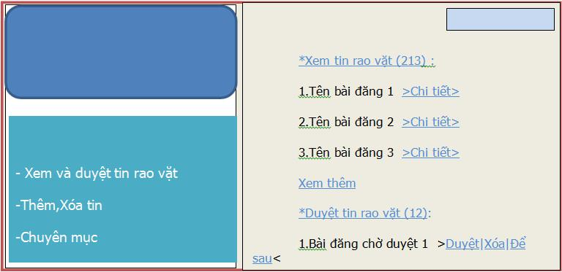

Screen | Xem và duyệt tin rao vặt
Description |  | Xem và kiểm duyệt tất cả bài đăng của người dùng
Screen Access |  | Click vào liên kết dẫn tới “Xem và duyệt tin rao vặt”
Screen Content
Item |  | Type | Data |  | Description
Xem và duyệt tin rao vặt |  | Button |  |  | Vào chuyên mục xem tin rao vặt và duyệt tin rao vặt
Xem tin rao vặt |  | Button |  |  | Xem lại các tin rao vặt đã kiểm duyệt
Duyệt tin rao vặt |  | Button |  |  | Hiển thị tất cả các bài đăng chưa được kiểm duyệt
Chi tiết |  | Button |  |  | Vào xem chi tiết bài đăng ( Xem hình ảnh,giá cả,số điện thoại,tên người đăng.....)
Xem thêm |  | Button |  |  | Hiển thị thêm 3 bài đăng tiếp theo (Sắp xếp bài đăng theo thời gian đã đăng/đợi giảm dần)  Phê duyệt các bài đăng hợp lệ (Các bài đăng không vi phạm nội quy của trang web)
Duyệt |  | Button |  |  | Xóa các bài đăng không hợp lệ ( Các bài đăng vi phạm nội quy của trang web và gửi tin nhắn tới người dùng có bài đăng không hợp lệ với nội dung “bài đăng vi phạm nội quy”)
Xóa |  | Button |  |  | Ẩn bài đăng vào cuối danh sách kiểm duyệt(Những bài đăng chưa chắc chắn có hợp lệ hay không)
Để sau |  | Button
Screen Actions
Action Name |  | Description |  | Success |  | Failure
Xem và duyệt tin rao vặt |  | Click vào button “Xem và duyệt tin rao vặt” |  | Hệ thống chuyển sang trang Xem và duyệt tin rao vặt thu gọn (Xem 3 bài đăng mới nhất vừa duyệt và 3 bài cũ nhất đang đợi để duyệt).Ở đây có thể lựa chọn 1 trong 2 Button click sang trang đầy đủ về bài đăng và bài đang đợi kiểm duyệt |  | Hệ thống thông báo: “Chưa có tin bài nào!”
Xem tin rao vặt |  | Click vào button “Xem tin rao vặt” |  | Hệ thống chuyển trang sang danh sách các tin rao vặt đã duyệt |  | Hệ thống thông báo: “Không có bài đăng nào!”
Duyệt tin rao vặt |  | Click vào button “Duyệt tin rao vặt” |  | Hệ thống chuyển trang sang danh sách các tin chưa được kiểm duyệt |  | Hệ thống thông báo: “Bài đăng đã bị xóa”
Chi tiết |  | Click vào button “Chi tiết” |  | Hệ thống chuyển sang trang chi tiết bài đăng vừa Click |  | Hệ thống thông báo: “Bài đăng đã bị xóa”
Xem thêm |  | Click vào button “Xem thêm” |  | Hệ thống hiển thị thêm 3 bài đăng khác (Sắp xếp theo thời gian đã đăng giảm dần) |  | Hệ thống thông báo: “Hết bài đăng”
Duyệt |  | Click vào button “Duyệt” |  | Hệ thống duyệt bài đăng và đăng lên web
Xóa |  | Click vào button “Xóa” |  | Hệ thống xóa bài đăng ra khỏi CSDL
Để sau |  | Click vào button “Để sau” |  | Hệ thống xếp bài đăng vào cuối danh sách

UC04-01-02 Thêm, xoá tin rao vặt
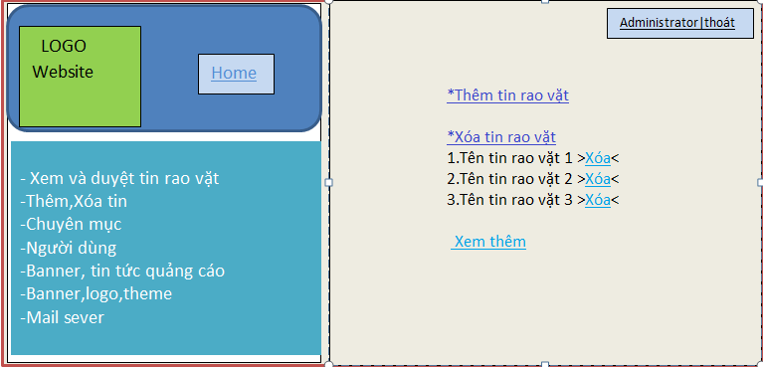
Screen | Thêm,xóa tin rao vặt
Description |  | Thêm và xóa các tin rao vặt
Screen Access |  | Click vào liên kết Thêm,xóa tin rao vặt
Screen Content
Item |  | Type | Data |  | Description
Thêm,xóa tin rao vặt |  | Button |  |  | Thêm,xóa tin rao vặt
Thêm tin rao vặt |  | Button |  |  | Thêm tin rao vặt mà người dùng đặt trước (Người rao vặt cung cấp thông qua tin nhắn,email,điện thoại với ban quản trị)
Xóa tin rao vặt |  | Button |  |  | Vào danh sách tất cả các tin rao vặt
Xóa |  | Button |  |  | Xóa bài đăng ra khỏi hệ thống
Xem thêm |  | Button |  |  | Hiển thị thêm 3 bài đăng tiếp theo (Sắp xếp bài đăng theo thời gian đã đăng/đợi giảm dần)
Screen Actions
Action Name |  | Description |  | Success |  | Failure
Thêm,xóa tin rao vặt |  | Click vào button “Thêm,xóa tin rao vặt” để vào chuyên mục thêm tin rao vặt và xóa tin rao vặt |  | Hệ thống chuyển sang chuyên mục Thêm tin rao văt và xóa tin rao vặt

UC04-02-01 Thêm / Sửa / Xoá mục chính / con
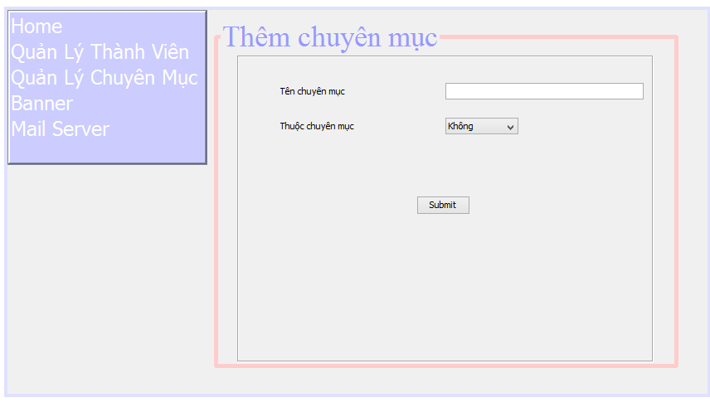
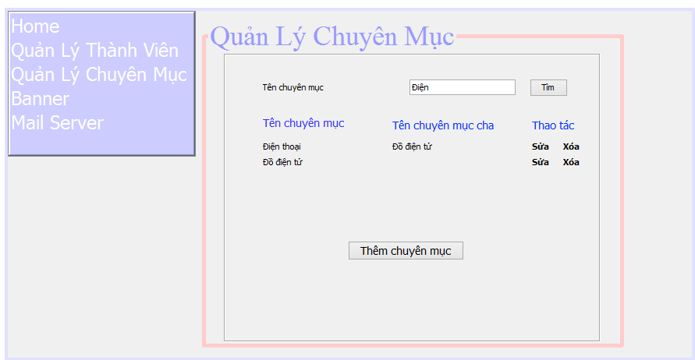
Screen | Thêm/xóa/sửa mục chính/con
Description |  | Hiển thị các thông tin của thư mục
Screen Access |  | Click vào liên kết “chuyên mục”
Screen Content
Item |  | Type | Data |  | Description
Tên chuyên mục |  | Textfield(45) |  |  | Tên chuyên mục và các chuyên mục con trực thuộc
Thêm chuyên mục |  | Button |  |  | Hiển thị các thông tin liên quan đến chuyên mục để Admin điền và hoàn tất việc thêm chuyên mục
Sửa chuyên mục |  | Button |  |  | Sửa chuyên mục
Xóa chuyên mục |  | Button |  |  | Xóa chuyên mục
Screen Actions
Action Name |  | Description |  | Success |  | Failure
Thêm chuyên mục |  | Click vào button thêm chuyên mục để thêm các chuyên mục chính hoặc con |  | Hệ thống hiển thị thông báo thêm thành công. |  | - Yêu cầu nhập lại nếu tên chuyên mục trùng với chuyên mục đã có
Sửa chuyên mục |  | Click vào button sửa chuyên mục để chỉnh sửa các thông tin chuyên mục chính hoặc con |  | Hệ thống hiển thị thông báo chỉnh sửa thành công. |  | - Yêu cầu nhập lại nếu tên chuyên mục trùng với chuyên mục đã có  - Yêu cầu nhập lại nếu để trống tên hoặc miêu tả
Xóa chuyên mục |  | Click vào button xóa chuyên mục để xóa các chuyên mục chính hoặc con |  | - Hệ thống hiển thị thông báo xóa chuyên mục thành công (nếu chuyên mục không chưa chuyên mục con).  - Hệ thống yêu cầu xác nhận có muốn xóa tất cả các chuyên mục con thuộc chuyên mục đã chọn xóa (nếu chuyên mục chính chứa một hoặc nhiều chuyên mục con). |  | - Hiển thị thông báo nếu trước khi bấm submit vừa có một admin khác đã xóa chuyên mục.

UC04-03-01 Thêm / Sửa / Xoá thông tin người dùng
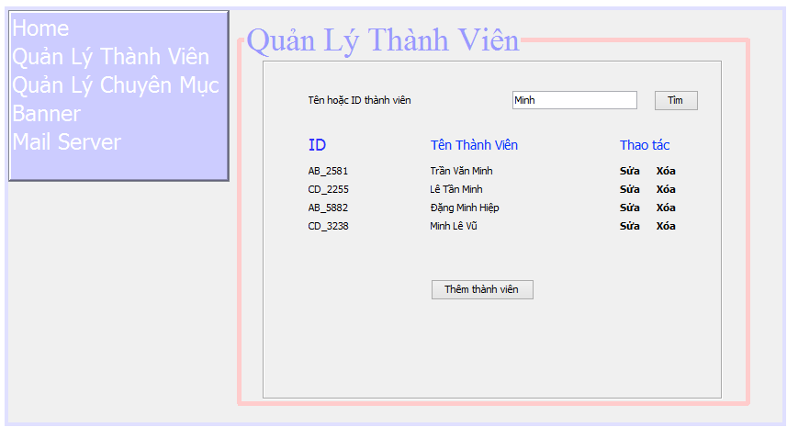
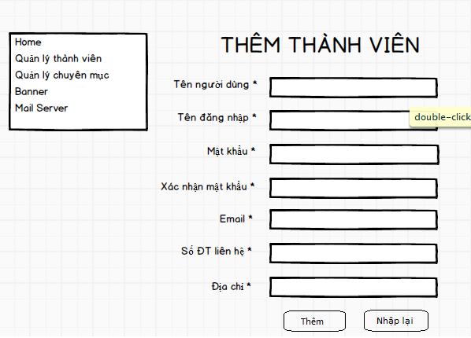
Screen | Thêm/xóa/sửa thông tin người dùng
Description |  | Hiển thị các thông tin cá nhân của người dùng để admin chỉnh sửa hoặc thêm, xóa
Screen Access |  | Click vào liên kết “Quản lý thành viên”
Screen Content
Item |  | Type | Data | Description
Tên người dùng |  | Textfield(20) |  | Tên của thành viên
Tên đăng nhập |  | Textfield(15) |  | ID của người dùng
Số điện thoại |  | Phonenumber(15) |  | Số điện thoại người dùng
Mật khẩu |  | Passwordfield(45) |  | Mật khẩu người dùng
Xác nhận mật khẩu |  | Passwordfield(45) |  | Xác nhận mật khẩu người dùng
Email |  |  |  | Email người dùng
Submit |  | Button |  | Lưu lại toàn bộ thông tin
Thêm người dùng |  | Button |  | Dẫn đến một trang để thêm các thông tin để tạo một người dùng mới
Xóa người dùng |  | Button |  | Xóa người dùng khỏi hệ thống
Sửa người dùng |  | Button |  | Các thông tin hiển thị để chỉnh sửa tương tự màn hình them người dùng, chỉ khác biệt là không cho phép sửa user_name và yêu cầu nhập chính xác password cũ và xác nhận lại password mới.
Screen Actions
Action Name |  | Description | Success |  | Failure
Thêm người dùng |  | Click vào button “Thêm” | Hệ thống hiển thị thông báo thêm thành công. |  | - Các check-case của các trường: Username, email, password, sđt tương tự như yêu cầu ở phần đăng kí thành viên  - Nếu ID người dùng, email hoặc mật khẩu để trống thì yêu cầu đặt lại.  - Nếu có thông tin nào của người dùng mới bị trùng với người dùng cũ (ngoài tên và số điện thoại người dung) thì hiển thị thông báo và yêu cầu nhập lại.
Sửa thông tin người dùng |  | Click vào button sửa thông tin để chỉnh sửa các thông tin liên quan | Hệ thống hiển thị thông báo sửa thành công. |  | - Các yêu cầu tương tự phần thêm chỉ khác nếu admin chưa thay đổi gì trong các mục thông tin thì ô sửa bị mờ và không cho phép thực hiện.
Xóa người dùng |  | Click vào button xóa để xóa người dùng | Hệ thống hiển thị thông báo xóa thành công. |  | - Hiển thị thông báo nếu trước khi bấm submit vừa có một admin khác đã xóa người dùng

UC04-04-01 Thêm / Sửa / Xoá banner quảng cáo
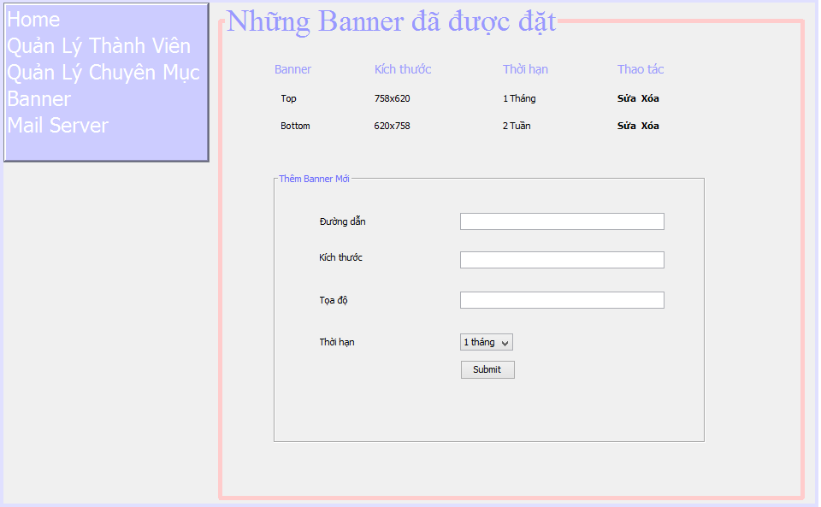
Screen | Thêm/xóa/sửa banner quảng cáo
Description |  | Hiển thị các thông tin về tất cả các banner đang được sử dụng hoặc chưa sử dụng
Screen Access |  | Click vào liên kết “Quản lý banner quảng cáo”
Screen Content
Item |  | Type | Data | Description
Tên banner |  | Textfield(45) |  | Tên banner
Kích thước |  | Sizefield(1000x1000) |  | Kích thước của banner
Thời hạn |  | Timefield |  | Thời gian hiển thị còn lại của banner
Vị trí |  | Textfield(15) |  | Vị trí hiện tại của banner (Bottom, top, top-center,…..)
Thêm banner |  | Button |  | Thêm banner
Sửa banner |  | Button |  | Sửa banner
Xóa banner |  | Button |  | Xóa banner
Screen Actions
Action Name |  | Description | Success | Failure
Thêm banner |  | Click vào button thêm banner | Hệ thống hiển thị thông báo thêm thành công. | - Yêu cầu nhập lại nếu tên banner trùng với banner đã có  - Yêu cầu nhập lại nếu vị trí banner trùng với vị trí banner đã có  - Yêu cầu nhập lại nếu kích thước banner mới không đạt chuẩn.  - Yêu cầu nhập lại nếu chừa trống bất kì một thong tin nào.
Sửa banner |  | Click vào button sửa banner để chỉnh sửa các thông tin liên quan | Hệ thống hiển thị thông báo sửa thành công. | - Các yêu cầu tương tự phần thêm chỉ khác nếu admin chưa thay đổi gì trong các mục thông tin thì ô sửa bị mờ và không cho phép thực hiện.
Xóa banner |  | Click vào button xóa để xóa banner | Hệ thống hiển thị thông báo xóa thành công. | - Hiển thị thông báo nếu trước khi bấm submit vừa có một admin khác đã xóa banner

UC04-05-01 Cấu hình mail server
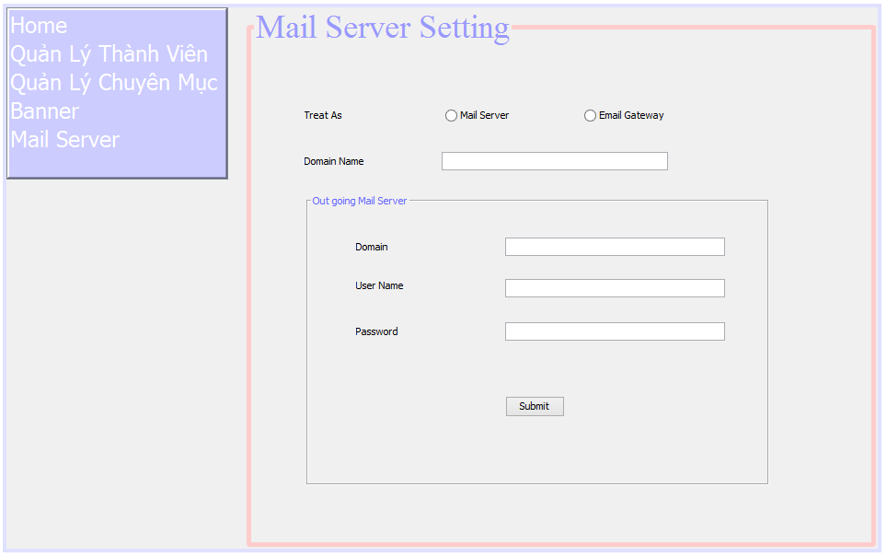
Screen | Cấu hình mail server
Description |  | Hiển thị các thông tin cá nhân của hệ thống mail để admin tùy chỉnh
Screen Access |  | Click vào liên kết “Quản lý mail server”
Screen Content
Item |  | Type | Data | Description
Treat As |  | Selection(2) |  | Cho phép chọn kiểu tương tác của hệ thống mail là Mail Server hay Email Gateway
Domain Name |  | Textfeild(15) |  | Domain của Mail Server
User Name |  | Textfeild(45) |  | User Name của Mail Server
Mật khẩu |  | Passwordfield(45) |  | Mật khẩu Mail Server
Screen Actions
Action Name |  | Description | Success | Failure
Submit |  | Click vào button Submit | Hệ thống hiển thị thông báo chỉnh sửa thành công. | - Nếu bất kì thông tin nào bị chừa trống thì yêu cầu nhập lại.  - Nếu có thông tin nào điền không hợp chuẩn thì yêu cầu nhập lại sau khi hiển thị thông báo về thông tin đó.

NON-FUNCTIONAL REQUIREMENTS AND OTHERS
Performance
No. | Requirement
1. | Allow at least 5 users to access into the system at the same time.
Scalability
No.
1.
2.
Security
No. | Requirement
1. | Web Server => Redhat 4, running apache 2.2  Appl Server => Solaris 10, running weblogic 10 MP1
2.
Infrastructure
No. | Requirement
1.
Browser
No. | Requirement
1. | IE6 and above (IE8 is not recommended).  FireFox is not mandatory.
Reliability
No. | Requirement
1.
Purchased Components
No. | Requirement
1.
2.
Interfaces
No. | Requirement
1. | Font style is the same with http://www.customer.com.sg/default.aspx
Extensibility
No. | Requirement
1.
Assumptions
No. | Requirement
1.

APPENDIX

